Лекция № **9**. Частотные критерии устойчивости линейных систем.

1. **Принцип аргумента**

Частотные критерии устойчивости позволяют судить об устойчивости систем ав-томатического управления по виду их частотных характеристик. Эти критерии позво-ляют исследовать устойчивость систем высокого порядка и имеют простую геометри-ческую интерпретацию. В основе частотных критериев устойчивости лежит следствие известного из теории функции комплексного переменного принципа аргумента. Пусть дан полином n-й степени:

 (1)

Этот полином (по теореме Безу) с можно представить в виде произведения:

, (2)

где  – корни уравнения .

Каждый корень геометрически может быть изображен вектором, проведенным из начала координат к точке  (слайд, рис.1). Длина его равна модулю комплексного числа , а угол, образованный вектором с положительным направлением действительной оси, – аргументу (или фазе) комплексного числа .

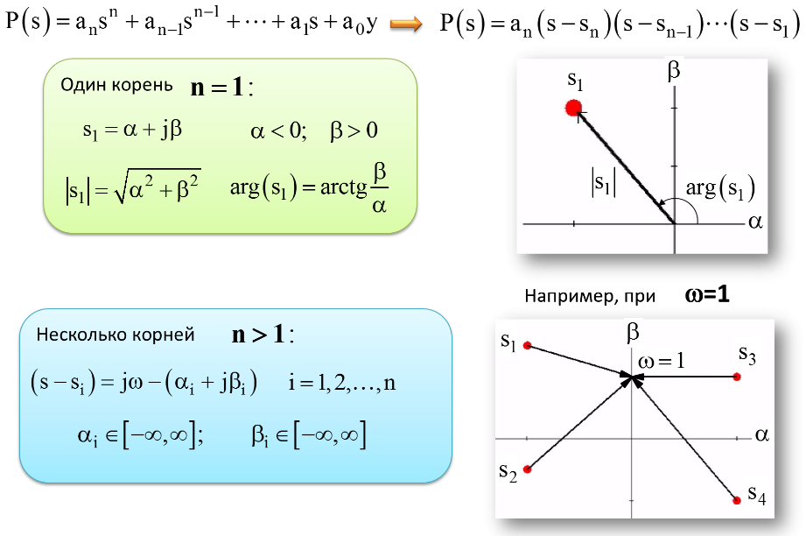Сомножителями в выражении (2) при , фактически, являются разности двух векторов: . Эти разности геометрически изображаются вектором, проведенным из точки  к произвольной точке  на мнимой оси , положение которой определяется значением частоты .

При  произведение

.

Все векторы будут заканчиваться на мнимой оси в точке . Пример при  показан (слайд, рис.2).

Модуль вектора (2), образо-ванного произведением разностей  определяется произведе-нием:

, (3)

а аргумент, соответственно, – суммой:

. (4)

Таким образом, для суммы (4), если принять за положительное направление от-счета углов вращения против часовой стрелки, то при изменении частоты от –∞ до +∞ каждый элементарный вектор поворачивается на угол π, если корень расположен слева от мнимой оси, и на –π – если справа (слайд 2). При изменении частоты ω от 0 до ∞ изменение аргумента вектора  будет вдвое меньше: .

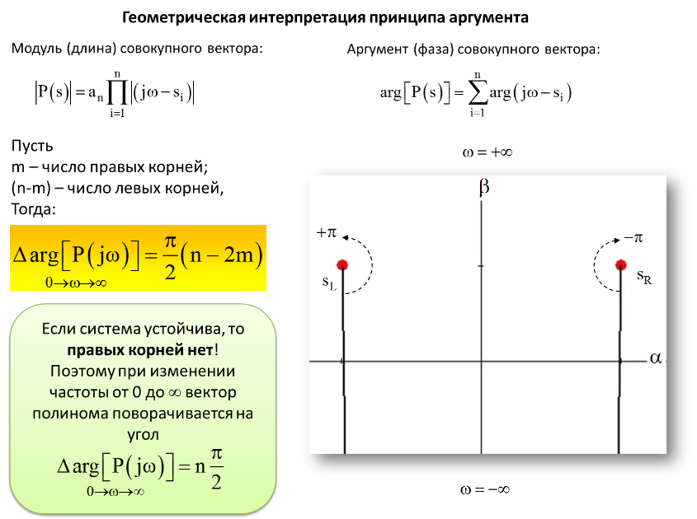Если полином имеет  правых корней и  левых, то при изменении  от –∞ до +∞ изменение аргумента вектора, согласно (4), равно сумме углов поворота векторов , т.е.

. (5)

Это правило положено в основу всех частотных критериев.

1. **Частотный критерий Михайлова (1938 г.)**

Рассматривается характеристический полином (1). Замена s = iω, приводит к комплексному полиному, называемому функцией Михайлова:

, (6)

– формы комплексной функции Михайлова.

Можно записать выражения для действительной и мнимой частей функции , которые назвают вещественной и мнимой функциями Михайлова:

, (7)

а также для модуля и аргумента функции Михайлова:

. (8)

Как мы выяснили при рассмотрении предыдущего вопроса, при изменении часто-ты от 0 до ∞ угол поворота вектора  вокруг начала координат равен  (см. формулу (5)). Система устойчива (в соответствии с основным алгебраическим крите-рием), если отсутствуют правые корни, т.е. . Тогда, очевидно,

**необходимое условие устойчивости**:  при . (9)

Для получения достаточного условия необходимо исключить корни, лежащие на мнимой оси:

**достаточное условие устойчивости**: . (10)

Общая формулировка критерия Михайлова:

Для того, чтобы система автоматического управления была устойчива, необходимо и достаточно, чтобы годограф Михайлова при изменении ω от 0 до ∞ повернулся, не проходя через нуль, вокруг начала координат против часовой стрелки на угол , где n – порядок характеристического уравнения.

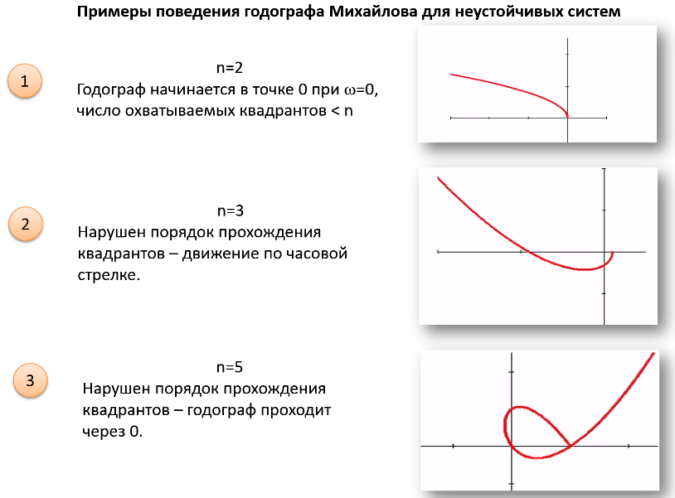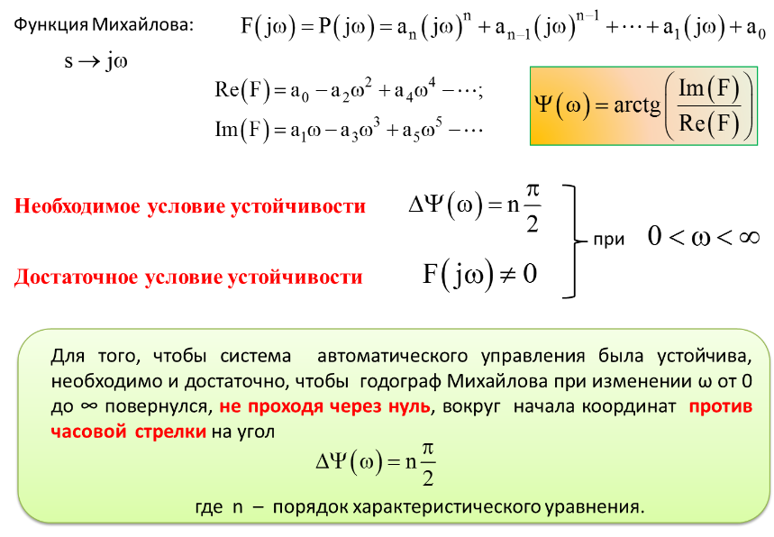Для устойчивых систем годограф Михайлова начинается при ω=0 на вещественной полуоси, т.е.; кроме того с ростом частоты фаза должна монотонно возрастать, т.е. вектор должен поворачиваться только против часовой стрелки, так как возрастают фазы элементарных векторов , являющиеся слагаемыми фазы вектора . Годограф Михайлова для устойчивых систем имеет плавную спиралевид-ную форму и уходит в бесконечность в том квадранте, номер которого равен степени характеристического уравнения (слайд).

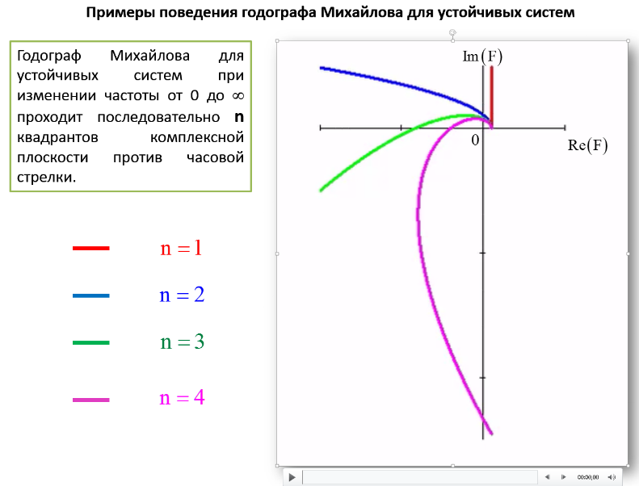

Признаком неустойчивости системы является нарушение числа и последовательности прохождения квадрантов (слайд).

Анализируя годограф Михайлова, можно установить следующее: когда годограф Михайлова последовательно проходит квадранты, то вещественная и мнимая оси пересекаются поочередно. В точках пересечения с вещественной осью обращается в нуль мнимая функция V(ω), а в точках пересечения кривой с мнимой осью действительная функция U(ω). Частоты, при которых происходит пересечение осей, определяются корнями уравнений:

.

В этом случае для устойчивой системы обязательно соблюдение неравенства:

 (11)

1. **Критерий Найквиста (1932 г.)**

Этот частотный критерий, разработанный американским ученым Найквистом, позволяет судить об устойчивости замкнутой системы по виду годографа АФХ соответствующей разомкнутой системы.

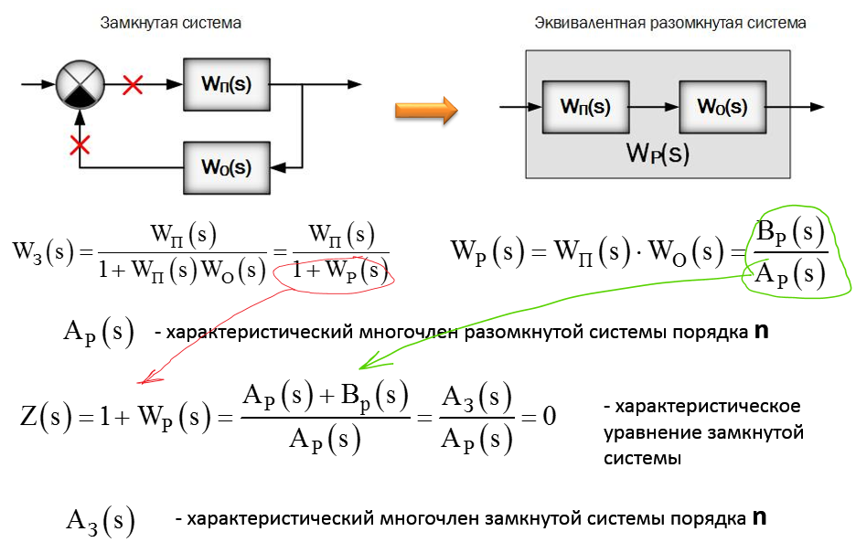

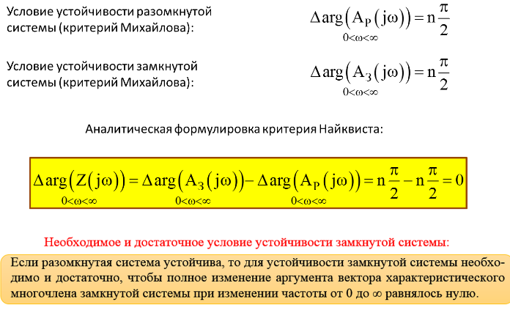Применим критерий Михайлова к характеристическому многочлену замкнутой системы, которая будет устойчивой, если полное изменение аргумента соответствует степени многочлена:

. (12)

Разомкнутая система, которая также имеет характеристический многочлен порядка n, будет устойчива, если . (13)

Тогда для отношения этих многочленов, по правилу суммирования аргументов:

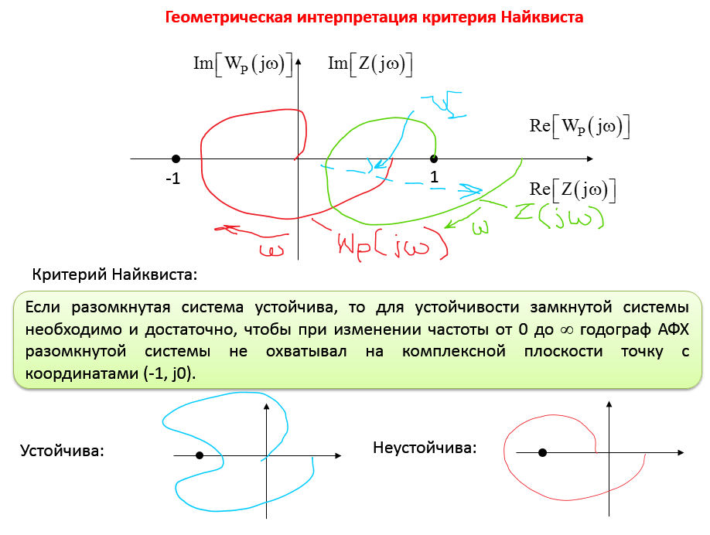

Аналитическая формулировка критерия Найквиста: . (14)

Необходимое и достаточное условие устойчивости замкнутой системы:

Если разомкнутая система устойчива, то для устойчивости замкнутой системы необходимо и достаточно, чтобы полное изменение аргумента вектора характеристического многочлена замкнутой системы при изменении частоты от 0 до ∞ равнялось нулю.